班级 计算机科学与技术 学号 202451245 姓名 刘正伟 得分
实验报告6 Python函数
- 实验目的
- 掌握Python的基本数据类型、输入输出数据的基本方法
- 掌握Python的基本控制结构：分支结构、循环结构
- 掌握Python的列表与字典相关知识
- 掌握Python的函数

- 实验内容
编程解决如下习题
实验一、输入一个数，判断他的奇偶。（利用函数进行相应的判断）
源代码截图：
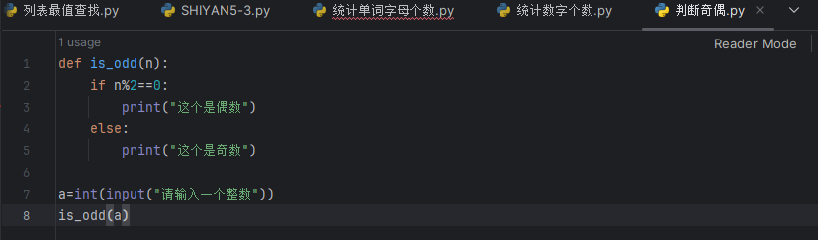
结果演示：
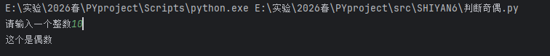

实验二、求斐波那契数列的前n个数据。
要求1：不用函数求斐波那契数列的前n个数据。
源代码截图：
结果演示：

要求2：利用函数求斐波那契数列的前n个数据。
源代码截图：
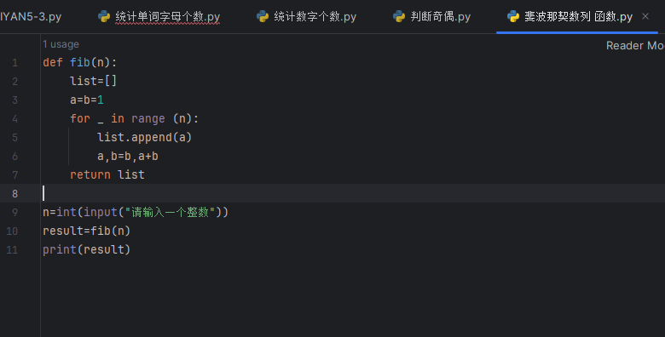
结果演示：
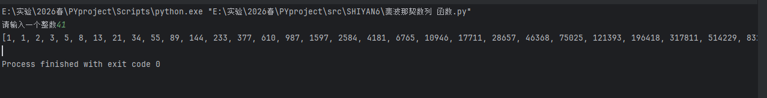
实验三、输入N个数字，并用列表求这些数字的和。
（要求1、制作生成列表的函数：不停的输入数字，当输入Q停止输入
要求2、制作求列表和的函数）
源代码截图：
结果演示：
实验四、统计1-10000以内的素数，共有多少个
要求：利用函数对素数进行判定。
源代码截图：
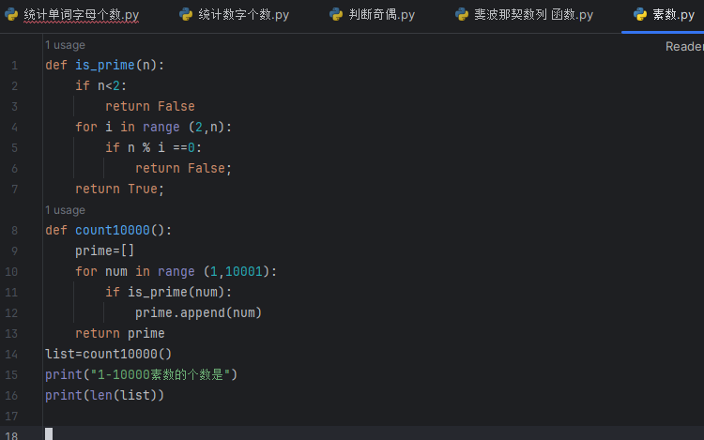
结果演示：
